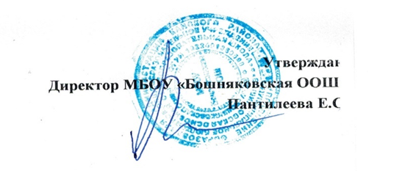

Служба медиации МБОУ «Бошняковская ООШ»

Примирительное соглашение №

Представители 1-ой стороны:

Представители 2-ой стороны:

Встреча проходила в присутствии 3 –стороны:

Дата медиации: ___________________________________________________________

Описание ситуации конфликта: _________________________________________________
______________________________________________________________________________________________________________________________________________________________________________________________________________________________________________________________________________________________________________________________________________________________________________________________________________________________________________________________________________
Обсудив ситуацию, каждый участник конфликта осознал необходимость примирения и выразил готовность к действиям, предупреждающих повторение подобной ситуации.
- Стороны прояснили свои позиции в произошедшей конфликтной ситуации, выслушали объяснения и видение каждой стороной причин и мотивов действий в конфликте.
- Стороны принесли извинения друг другу.

Дальнейшие намерения
На вопрос «Как сделать, чтобы подобное не повторилось?» участники встречи высказали следующее:

1- сторона | 2-сторона
 | 1.

Организация дальнейших встреч

Участники также пришли к выводу, что для изменения поведения не / требуется:
_____________________________________________________________________________

- серия психологических занятий, направленных на развитие у участников навыков саморегуляции, конструктивного взаимодействия, управление конфликтными ситуациями, а также с целью своевременного снятия психологического напряжения и разрешения трудных ситуаций и разногласий между сторонами, указанными в данном Соглашении;
- встречи по контролю выполнения Соглашения и т.п.

Нарушение Соглашения

В случае нарушения сторонами данного соглашения, невыполнения обязательств по отношению к другой стороне, данная договоренность признается недействительной. Для разрешения конфликтной ситуации привлекаются:
родители участников конфликта,
администрация МБОУ Бошняковская ООШ
правоохранительные органы и т.п.

Подписи сторон:
Представители 1-ой стороны: ___________________________________________________

Представители 2-ой стороны: ___________________________________________________

Представители 3 –стороны:___________________________________________________

Копию Соглашения получил:

1-ая сторона: (ФИО, дата, подпись)_____________________________________________

2-ая сторона: (ФИО, дата, подпись)_____________________________________________

